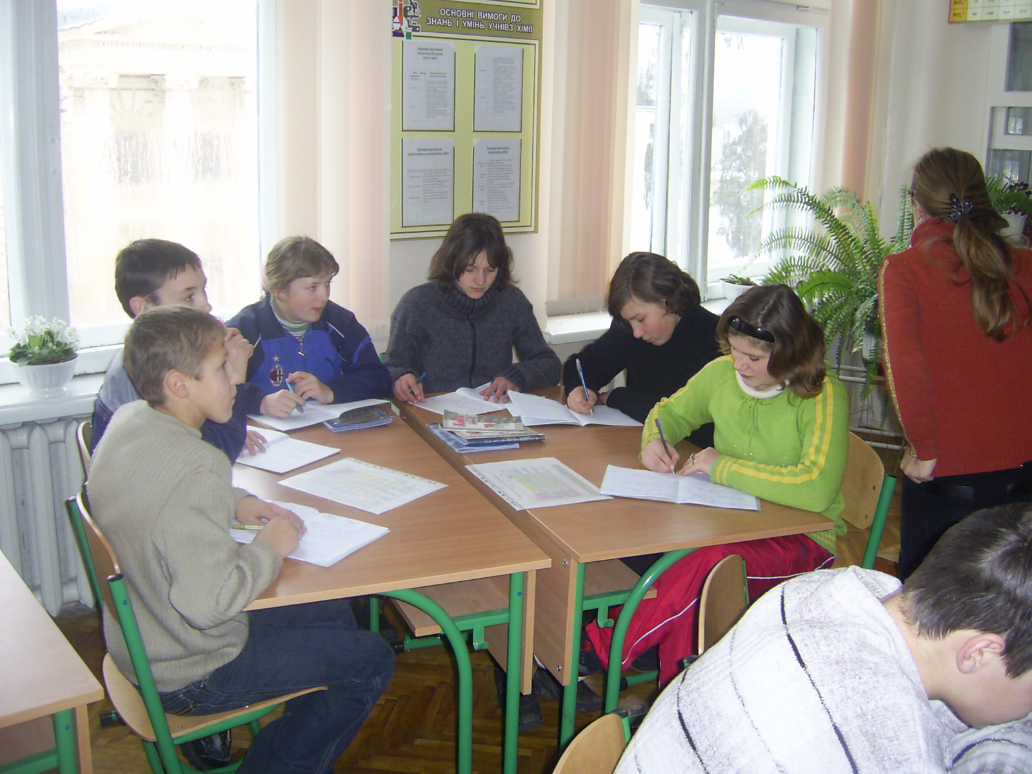
Хімічне кафе «Кислоти»
Мета: узагальнити і поглибити знання учнів про склад, фізичні і хімічні властивості кислот; розвивати вміння застосовувати свої знання в нестандартних ситуаціях; формувати вміння учнів працювати в групах; підвищити загальну ерудицію; викликати почуття гордості за команду і бажання перемогти; підвищувати впевненість у собі; виховувати почуття приналежності до колективу; сприяти розумінню здорової конкуренції; навчити учнів взаємоповаги та взаємопорозуміння один до одного.

Обладнання: плакати «Меню»
«Формули кислот»,
Роздатковий матеріал.
Фрукти: яблука, лимони, апельсини; аскорбінова кислота
(вітамін С), кефір.
Реактиви: сульфатна кислота (конц.),
нітратна кислота (конц.),
волокно капрон, папір, вовна,
солі: AgNO₃, CaCO₃, FeCl₃;
CuO, NaOH, HCl, Zn,
хімічні склянки, метилоранж.
Учасники: ведучий,
вчитель,
учень-експериментатор,
журі,
команди №1, №2.

Вступ
Вчитель: Добрий день, дорогі восьмикласники! Сьогодні ми з вами пограємо в уже знайомий для вас світ кислот у дещо незвичній обстановці. Ми завітаємо у хімічне кафе, де подаються страви для засвоєння знань про кислоти. Це кафе незвичайне ще й тим, що тут будуть платити відвідувачам, а не навпаки. Отже, меню нашого кафе.

Меню (ведучий вішає плакат на дошку)
1.Дегустація.
2.Перша страва. Понятійний тест.
3.Хімічне печиво.
4.Бутерброди.
5.Вінегрет.
6.Коктейль.
7.Десерт «Фантазія».
8.Торт «Сюрприз».
9.Фірмова страва.

Вибираємо журі нашої гри. Умови оцінювання: за кожну правильну відповідь- 1 бал.

І.Дегустація.
Вчитель: Зараз ми згадаємо правила безпеки під час поводження з кислотами для того, щоб невимушено і бездоганно поводити себе в кафе. (Учні пригадують правила поведінки під час роботи з кислотами. Учень-експериментатор демонструє досліди, які доводять необхідність дотримання правил техніки безпеки під час роботи з кислотами).
Дослід №1. Дія концентрованої сульфатної кислоти на капронову тканину.
Дослід №2. Дія концентрованої нітратної кислоти на папір, вовну.
Ведучий: Існують добре відомі вам кислоти, які всупереч правилам техніки безпеки можна куштувати на смак. Пропонуємо їх вам скуштувати і назвати, а ми покажемо їх формули. Смачного вам! (Учень на таці роздає фрукти-яблука, лимони, вітамін С, кефір.)

ІІ. Перша страва. Понятійний тест.
Ведучий: А тепер до вашої уваги перша страва- тест із продовженням.
Почергово кожна команда отримує тест і учні повинні закінчити
фразу.
1. Кислоти-це складні речовини, які містять … .
2. За вмістом Оксигену кислоти поділяють на … .
3. Основність сульфатної кислоти дорівнює … .
4.Валентність кислотного залишку ортофосфатної кислоти становить … .
5.Кислота, що відповідає карбон (IV) оксиду (вуглекислий газ) … .
6.За основністю кислоти поділяють на … .
7.Реакція нейтралізації-це реакція між кислотою і … .
8.Яка кислота утворюється при взаємодії фосфор (V) оксиду з гарячою водою… .
9.Лакмус у кислому середовищі … .
10.Основність нітратної кислоти … .
11.Гігроскопічною кислотою є … кислота.
12.Єдина нерозчинна у воді кислота це-… .
13.У кислому середовищі метилоранж забарвлюється у … колір.
14.Основність сульфідної кислоти дорівнює … .

ІІІ. Хімічне печиво.
Ведучий: На дошці вивішено заготовлені таблиці. Представники кожної команди у порожні клітинки записують формули відповідних солей.
 | K | Ca | Fe(III)
HCl
H₂SO₄
H₃PO₄

 | Na | Cu(II) | Al
HBr
H₂SO₃
H₃PO₄

ІV. Бутерброди.
Ведучий: На дошці є намальована опорна схема. Користуючись витискувальним рядом металів і опорною схемою учасники команд мають написати рівняння можливих хімічних реакцій між даною кислотою і відповідними речовинами за схемою.

Опорна схема «Хімічні властивості кислот»
+КИСЛОТА
+МЕТАЛ
+КИСЛОТНИЙ ОКСИД
КИСЛОТА ─│ +ОСНОВА
+СІЛЬ
+ОСНОВНИЙ ОКСИД
По черзі пишуть учасники кожної команди.
V. Вінегрет.
Ведучий: До дошки запрошуємо по 1 учаснику з кожної команди. Зараз ми перевіримо, чи немає у них в голові «вінегрету» з формул кислот. (Ведучий називає кислоти, а учасники за закритою дошкою пишуть формули кислот).
1.HCl;
2.H₂S;
3.H₃PO₄;
4.HPO₃;
5.H₂CO₃;
6.HBr;
7.H₂SiO₃;
8.HI;
9.H₂SO₄;
10.HF;
11.H₂SO₃;
12.HNO₃.
Звіряємо правильність записів і за кожну формулу учні отримують по 1 балу.

VI. Коктейль.
Ведучий: Учень-експериментатор(бармен) готує коктейлі. Учасники команд повинні відгадати, з яких речовин приготовані запропоновані коктейлі.

1. «Полуничний» коктейль.
Рецепт:кислота+метилоранж.

2. «Молочний» коктейль.
Рецепт:HCl+AgNO₃.

3. «Содовий» коктейль.
Рецепт:CaCO₃+HCl.

4. Коктейль-«Шипучка».
Рецепт:Zn+HCl.

5. Коктейль «Тархун».
Рецепт:CuO+HCl.

6. Напій «Кока-кола».
Рецепт:FeCl₃+NaOH+H₂SO_{4.}
Журі уважно стежить і оцінює знання учасників команд.

VII. Десерт «Фантазія».
Ведучий: Командам пропонується розшифрувати та здійснити схему перетворень, вказати типи реакцій (учні пишуть за столами, а потім демонструють записи всьому класу).
Команда №1
Al→Al₂O₃→Al₂(SO₄)₃→Al(OH)₃

Команда №2
S→SO₃→H₂SO₄→Fe₂(SO₄)₃
Правильно записане хімічне рівняння-1 бал.

VIII. Торт «Сюрприз».
Ведучий: Учасники кожної команди біля дошки розв’язують задачу.
Задача. Визначити масу кальцій гідроксиду, який можна добути
при взаємодії кальцій оксиду кількістю речовини 5 моль з
достатньою кількістю води.
Задача. Обчислити об’єм газу, що виділиться при взаємодії магнію
масою 1,2г з достатньою кількістю хлоридної кислоти.

IX.Фірмова страва.
Ведучий: Команди відповідають на запитання, показують свою ерудицію.
1.Яку кислоту містить шлунковий сік?
2.Яка кислота роз’їдає скло?
3.Які кислоти входять до складу «царської горілки»?
4.Яка кислота входить до складу «Пепсі-коли»,що надає їй кислого смаку?
5.Яка кислота міститься у мінеральній воді, вулканічних газах?
6.Яку кислоту застосовують у кулінарії як приправу?
7.Як почистити яйце, не розбиваючи шкарлупи?
8.За допомогою якої кислоти можна осушувати гази від водяної пари?
9.Який синій папір і чим можна миттєво забарвити у червоний колір?
10.Як або чим можна обвуглити дерево без вогню?
11.Розчин якої кислоти застосовують при опіках лугами?
12.Чи можуть у складі кислотного залишку міститися атоми металів?

Підсумок. Журі оголошує рахунок. Переможців нагороджуємо призами.

